Différentes appellations de porte-véhicules de la société Lohr

Eurolohr
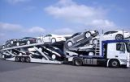
Son concept unique de carrosserie déposable, utilisant un tracteur classique, permet au transporteur d'optimiser son exploitation : gestion de parc plus efficace, volume de chargement augmenté, grande flexibilité dans la gestion des flux.

CHR
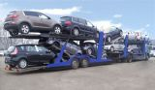
Nouvelle génération de véhicules destinés à réaliser des chargements de voitures et de VUL. Elle offre une efficacité renforcée en se basant sur les choix techniques de conception les plus modernes.

Multilohr
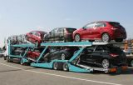
Elle répond à toutes les demandes de chargements mixtes, dans le respect de toutes les réglementations en vigueur. Elle fait le lien entre les deux mondes du transport de véhicules lourds et légers.

Maxilohr
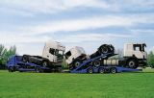
Elle est dimensionnée pour le transport de poids-lourds, du plus simple pour une utilisation exclusive et performante, au plus polyvalent pour réaliser des chargements mixtes.

